Two candidates to serve as Executive Coordinators of AIMM
November 30, 2020
John Fumana of Democratic Republic of Congo, and Bruce Yoder of Canada have been appointed to work as a team of Executive Coordinators for Africa Inter-Mennonite Mission (AIMM).
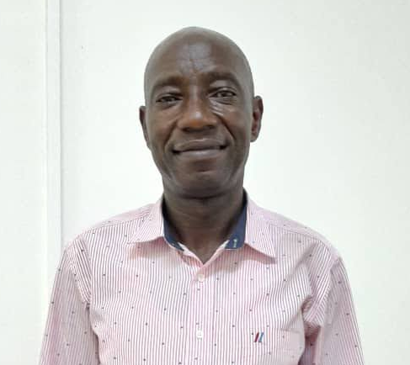
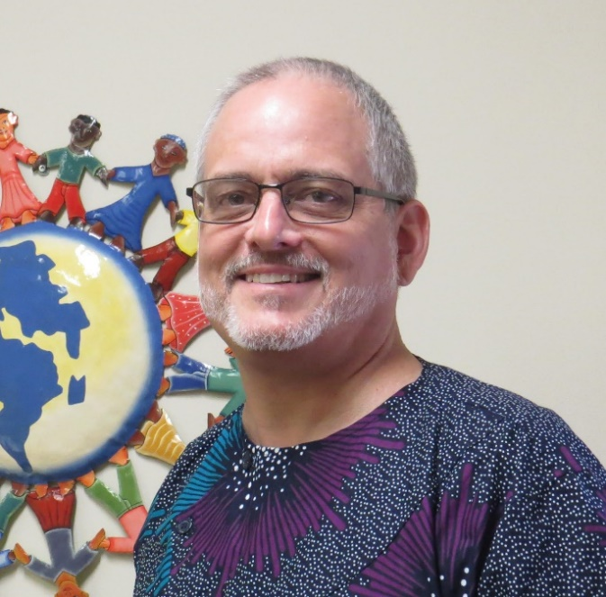
Pictured left: Bruce Yoder; pictured right: John Fumana

John Fumana is a member of the Mennonite Brethren Church of the Congo (CEFMC) and
serves as deacon of his local church in Kinshasa, DRC. John received a bachelor’s
degree in education and has a certificate of training of trainers in Asset-Based Community
Driven Development. John brings extensive experience working with international organizations
such as Oxfam, World Vision, the U.S. Embassy in Kinshasa, DRC, and Interchurch Medical Assistance where he has served as program and operations manager, cultural affairs assistant, logistics coordinator, and human resources manager. John lives with his wife and children in DRC.
“I praise God for this opportunity to serve in His harvest through AIMM…AIMM offers a space for the use of various gifts that member churches have, bringing them together to serve the Lord (1Cor. 12: 4 -5), said Fumana. “At this time of great change in the world, I see in AIMM an opportunity to work with member churches in Africa to help them discover their potential, and to motivate, mobilize, promote and use this potential in order to empower the African church. With the growth of membership in African churches, I believe this will open a way to capitalize African local resources and make African churches more efficient in this missionary partnership. By God's grace, I see myself serving to contribute to facilitate, mobilize, and stimulate the church in Africa to move toward sustainability by valuing and making good use of local potential. I also see the opportunity to promote balanced partnership which will lay the groundwork of a new direction to be developed among AIMM member churches.”
Bruce Yoder is a member of the Listowel Mennonite Church in Ontario, Canada. He has 26 years of experience working in intercultural settings in Latin America and West Africa, most recently serving with Mennonite Mission Network in missional development and as a teacher of missiology and of the history of Christianity in institutions of theological education in the Republic of Benin and Burkina Faso. Bruce has a PhD in Church History and World Christianity from the Boston University School of Theology and has done research in the areas of mission history and transnational Christian networks. Bruce and his wife live in Listowel, Ontario and have two young-adult children.

“With over a century of missionary engagement, AIMM’s work has been instrumental in the development of multiple African Mennonite/Anabaptist churches; intercultural relationships between African, North American, and European partners; and transnational Anabaptist networks,” said Yoder. “Time and again I am amazed and inspired by the vitality and resilience of the African Church and am pleased for the opportunity to engage partners on the continent and around the world to advance their collaborative mission initiatives. I’m humbled and honored to be able to contribute to this tradition of mission engagement in Africa and beyond."
Process
The International Central Council (ICC) for Africa Inter-Mennonite Mission (AIMM) met in Bobo-Dioulasso, Burkina Faso, in November 2019 following Rod Hollinger-Janzen’s announcement of plans to retire. The ICC provided the overall vision and direction for a search process and assembled a committee of stakeholders representing various contexts and geographies where AIMM partners. The committee included: Steve Wiebe-Johnson of the United States, Liévin Kalubi and Kafaire Kufutama of the Democratic Republic of Congo, Siaka Traoré of Burkina Faso, and Tany Warkentin of Canada.

The AIMM Executive Coordinator Search Committee was charged with bringing a recommendation for the next Executive Coordinator to be reviewed and approved by the ICC.

From January 2020 through October 2020, the AIMM Search Committee met regularly via Skype to identify and work through key aspects of the search process including: gathering stakeholder input, the creation and distribution of an executive profile, advertising for the position, reviewing applications and nominations, interviewing candidates, checking references, and finally discerning their recommendation to the ICC.

Like many other areas of work and life, the AIMM search process was affected by the Covid-19 pandemic. Original plans called for the committee to work both virtually and in-person. The reality of the pandemic meant that all committee work happened virtually. Although this was not the ideal scenario, search committee members worked hard and dedicated many hours in meetings, and between meetings, to this important endeavor.

During the process of collecting application materials, the Search Committee spent time in prayerful discussion about what it would look like to interview and potentially recommend a team for the future leadership of AIMM, given the broader implications of the Covid-19 pandemic for the future of an international organization.

In November 2020, the Search Committee brought a unanimous recommendation of two candidates of choice to serve as a team of executive coordinators. Board members of the ICC approved the Search Committee’s recommendation and appointed John Fumana of DRC, and Bruce Yoder of Canada as AIMM Executive Coordinators.
The AIMM Search Committee and the ICC recognize the importance of having executives that represent the North American and African constituencies of AIMM, and the value of each country’s context where AIMM has ministries. Fumana and Yoder bring a breadth of intercultural experience and each of these candidates bring experience with AIMM partners.
"The process of naming a new AIMM coordinator to take over for Pastor Rod Hollinger Janzen, who has arrived at his wished-for retirement, came to a conclusion…when members of AIMM's ICC validated the proposal of a team of two persons to work at the coordination of this large mission agency focused on African Mennonite Churches,” said Pastor Jean Felix Cimbalanga, President of the ICC.
“After a titanic work accomplished by the search committee for the new AIMM coordinator, led by the masterful hand of Pastor Carlos Romero (acting as lead consultant to the ICC), the names of brother Bruce Yoder of the North American Mennonite Church and brother John Fumana of the Mennonite Brethren Church of Congo were submitted for approval to the members of AIMM's ICC as AIMM's Coordination Team. In the name of AIMM's ICC, we wish the named team a fruitful mandate, and we pray that the Lord would accompany them in this ministry, which he has placed in their hands by His grace,” said Pastor Cimbalanga.
Following 15 years with AIMM, Rod Hollinger-Janzen expressed his gratitude for the work of the ICC and the Search Committee over the past year.
"This entire process has been led by the Spirit of God,” said Hollinger-Janzen. “The complementary skill sets of Bruce Yoder and John Fumana, together with their shared passion for Christian mission and their vision for growth for the AIMM family, position AIMM well for an exciting future. Their shared leadership models the kind of mutuality in mission that AIMM is striving for."
Yoder and Fumana will begin to transition into their roles in January 2021.

---
Twila Albrecht
AIMM Search Committee Consultant/Secretary

Deux candidats vont servir en tant que coordinateurs exécutifs de l’AIMM
30 novembre 2020
John Fumana de la République Démocratique du Congo et Bruce Yoder du Canada ont été nommés pour travailler en tant qu'équipe de coordinateurs exécutifs pour l’Africa Inter-Mennonite Mission (AIMM).
Sur la photo à gauche: Bruce Yoder; sur la photo à droite: John Fumana

John Fumana est membre de la Communauté des Eglises des Frères Mennonites au Congo (CEFMC) et diacre de son église locale à Kinshasa, en RDC. John a reçu un diplôme de licence en éducation et a un certificat de formation en Développement Communautaire Basé sur les Atouts (ABCD). John apporte une vaste expérience de travail avec des organisations internationales comme Oxfam, Vision Mondiale, l’Ambassade des Etats-Unis d’Am et érique à Kinshasa, R.D.C., et Interchurch Medical Assistance où il a servi gestionnaire des programmes et des opérations, assistant aux affaires culturelles, coordonnateur de la logistique et gestionnaire des Ressources Humaines. John vit avec sa femme et ses enfants en RDC.
« Je loue Dieu pour cette opportunité de servir dans sa moisson à travers l’AIMM…l’AIMM offre un espace pour l'utilisation de divers dons qu’ont les églises membres, les rassemblant pour servir le Seigneur (1Cor. 12: 4-5) , a déclaré Fumana . « En cette période de grands changements dans le monde, je vois en l’AIMM une opportunité de travailler avec les Églises membres en Afrique pour les aider à découvrir leur potentiel, et pour motiver, mobiliser, promouvoir et utiliser ce potentiel afin de donner du pouvoir à l'Église africaine. Avec la croissance du nombre de membres dans les églises africaines, je crois que cela ouvrira un moyen de capitaliser les ressources locales africaines et rendra les églises africaines plus efficaces dans ce partenariat missionnaire. Par la grâce de Dieu, je me vois servir à contribuer à faciliter, à mobiliser et à stimuler l'église en Afrique pour qu'elle évolue vers la durabilité en valorisant et en utilisant à bon escient le potentiel local. Je vois également l'opportunité de promouvoir un partenariat équilibré qui jettera les bases d'une nouvelle direction à développer parmi les églises membres de l'AIMM. "
Bruce Yoder est membre de l’Église Mennonite de Listowel en Ontario, Canada. Il a 26 ans d’expérience de travail dans des contextes interculturels en Amérique latine et en Afrique de l’Ouest. Tout dernièrement il était missionnaire avec Mennonite Mission Network où il a travaillé dans le domaine du développement missionnaire et comme professeur de missiologie et d’histoire du Christianisme dans des institutions d’enseignement théologique en République du Bénin et au Burkina Faso. Bruce est titulaire d’un doctorat en histoire de l’Église et en christianisme mondiale de la Boston University School of Theology. Ses recherches ont porté sur l’histoire des missions et les réseaux chrétiens transnationaux. Bruce et son épouse habitent au Listowel, Ontario, et ils ont deux jeune-adultes enfants.
«Avec plus d'un siècle d'engagement missionnaire, le travail de l'AIMM a joué un rôle déterminant dans le développement de plusieurs églises mennonites / anabaptistes africaines ; des relations interculturelles entre partenaires africains, nord-américains et européens ; et les réseaux anabaptistes transnationaux », a déclaré Yoder. «À maintes reprises, je suis étonné et inspiré par le dynamisme et la résilience de l'Église africaine et je suis heureux de l'opportunité d'engager des partenaires sur le continent et dans le monde pour faire avancer leurs initiatives collaboratives de mission. Je suis honoré de pouvoir contribuer à cette tradition d'engagement missionnaire en Afrique et au-delà. "
Processus
Le Conseil Central International (CCI) pour la Africa Inter-Mennonite Mission (AIMM) s'est réuni à Bobo-Dioulasso, au Burkina Faso, en novembre 2019, après l'annonce par Rod Hollinger-Janzen de son intention de prendre sa retraite . Le CCI a fourni la vision et la direction générales d'un processus de recherche et a réuni un comité de parties prenantes représentant divers contextes et localisations géographies où l'AIMM est partenaire. Le comité comprenait : Steve Wiebe-Johnson des États-Unis, Liévin Kalubi et Kafaire Kufutama de la République Démocratique du Congo, Siaka Traoré du Burkina Faso, et Tany Warkentin du Canada.
Le comité de recherche du coordinateur exécutif de l'AIMM a été chargé de présenter une recommandation pour le prochain coordinateur exécutif à être examinée et approuvée par le CCI.
De janvier 2020 à octobre 2020, le comité de recherche de l'AIMM s'est réuni régulièrement via Skype pour identifier et travailler sur les aspects clés du processus de recherche, notamment: la collecte des commentaires des parties prenantes, la création et la distribution d'un profil de direction, la publicité pour le poste, l' examen des candidatures et des nominations, les interviews des candidats, la vérification des références et enfin le discernement à propos de leur recommandation au CCI.
Comme de nombreux autres domaines du travail et de la vie, le processus de recherche de l’AIMM a été affecté par la pandémie de Covid-19. Les plans originaux prévoyaient que le comité travaille à la fois virtuellement et en personne. La réalité de la pandémie a fait que tous les travaux des comités se sont déroulé virtuellement. Bien que ce ne soit pas le scénario idéal, les membres du comité de recherche ont travaillé dur et ont consacré de nombreuses heures en réunions et entre les réunions à cette entreprise importante.
Au cours du processus de collecte des documents de candidature, le comité de recherche a passé du temps à discuter et prier sur la possibilité d'interviewer et de recommander potentiellement une équipe pour la direction future de l'AIMM, étant donné les implications plus larges de la pandémie de Covid-19 pour l'avenir d’une organisation internationale.
En novembre 2020, le comité de recherche a présenté une recommandation unanime de deux candidats de choix pour faire partie d'une équipe de coordinateurs exécutifs. Les membres du CCI ont approuvé la recommandation du comité de recherche et ont nommé et John Fumana de la RDC et Bruce Yoder du Canada comme coordinateurs exécutifs de l'AIMM.
Le comité de recherche de l'AIMM et le CCI reconnaissent l'importance d'avoir des cadres qui représentent les circonscriptions nord-américaines et africaines de l'AIMM , et la valeur du contexte de chaque pays où l'AIMM a des ministères. Fumana et Yoder apportent une vaste expérience interculturelle et chacun de ces candidats apporte une expérience avec les partenaires de l'AIMM.
«Le processus de la nomination du nouveau coordinateur de l'AIMM devant prendre la relève de Pasteur Rod Hollinger Janzen parvenu à la retraite souhaitée, est arrivé à son terme ... lorsque les membres du CCI de l’AIMM ont validé la proposition d'une équipe de deux personnes pour travailler à la coordination de cette grande agence missionnaire axée sur les Églises mennonites africaines », a déclaré le pasteur Jean Felix Cimbalanga, président du CCI.
« Après un travail de titan réalisé par le comité de recherche du nouveau coordinateur de l’AIMM, dirigé par la main magistrale du pasteur Carlos Romero (agissant en tant que premier consultant du CCI), les noms du frère Bruce Yoder de l'Église mennonite nord-américaine et du frère John Fumana de la Communauté des Eglises des Frères Mennonites au Congo ont été soumis pour approbation aux membres du CCI de l'AIMM en tant qu'équipe de coordination de l'AIMM. Au nom du CCI de l'AIMM, nous souhaitons à l'équipe nommée un mandat fructueux, et nous prions pour que le Seigneur les accompagne dans ce ministère, qu'il a remis entre leurs mains par sa grâce », a déclaré le Pasteur Cimbalanga.
Après 15 ans avec l'AIMM, Rod Hollinger-Janzen a exprimé sa gratitude pour le travail du CCI et du comité de recherche au cours de l'année écoulée.
«L'ensemble de ce processus a été dirigé par l'Esprit de Dieu », a déclaré Hollinger-Janzen. « Les compétences complémentaires de Bruce Yoder et John Fumana , ainsi que leur passion commune pour la mission chrétienne et leur vision de la croissance de la famille AIMM, positionnent bien l’AIMM pour un avenir passionnant. Leur leadership partagé modèle le genre de mutualité dans la mission à laquelle l'AIMM aspire.
Yoder et Fumana commenceront la transition vers leurs rôles en janvier 2021.
---
Twila Albrecht (consultant/secrétaire du comité de recherche AIMM)

